Перевод целых чисел из десятичной системы счисления в
двоичную систему счисления

Для осуществления такого перевода необходимо делить число с остатком на основание системы счисления до тех пор, пока частное больше основания системы счисления.
Пример перевода десятичного числа 25(10) в двоичный вид показан на рисунке.

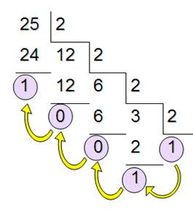

Результат перевода записывается в обратном порядке, т.е. начиная с последнего результата деления:
25₁₀ ₌ 11001₂

